 | А.Костромин  1981 | В.Луферов  1985 | С.Владимир-ский, 1994 | В. Юрьев,  1996 | В.Климович,  2003 | А.Томилин  2005
1 |  извлечение звука из одной струны (чаще всего применяется для записи басов при игре пальцем p в сочетании с ударами) |  бас |  |  щипок большим пальцем одной из толстых струн  выполняется подушечкой большого пальца при движении пальца от толстых струн к тонким. |  Бас — берётся большим пальцем правой руки движением вниз | 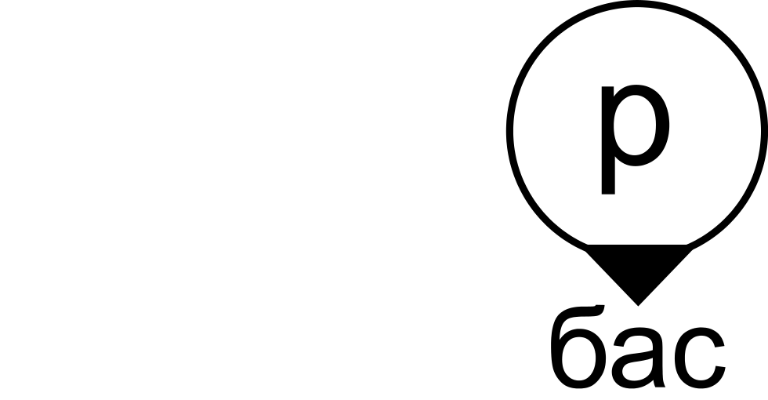  извлечение звука на басовой струне (6,5,4, реже - 3) большим пальцем правой руки, который падает на указательный, образуя с ним крестик. Во всех видах баллады в начале арпеджио играется один из басов.
2 |   удар от □ струны к  снизу вверх — от низких звуков к высоким. |  удар по трем струнам по традиции | 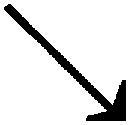 арпеджиато большим пальцем правой руки по струнам сверху вниз, (при этом обычно задевают не все, а только группу струн — примерно 3 последние) |   удар указательным пальцем сверху вниз  Удар выполняется ногтем указательного пальца по всем струнам, при этом палец быстро и энергично скользит по струнам от толстых к тонким и выделить отдельный звук для каждой струны нельзя. Удар может выполняться и по толстым струнам, это позволяет менять тембровую окраску звука, аккорда, разнообразить аккомпанемент |  Удар, именуемый в народе «боем». Это касательный, относительно плоскости струн, удар по ним (как вверх, так и вниз). Могут затрагиваться как отдельная группа струн (1 — 3-я), так и все вместе.  Касательный удар по тонким струнам сверху вниз | - извлечение звука вниз от 4 (3) струны к 1 указательным, средним и безымянным пальцами правой руки одновременно, как бы раскрывая кулак.
3 |  удар от  струны к □ сверху вниз — от высоких звуков к низким. |  удар по трем струнам по традиции |  арпеджиато указательным пальцем правой руки по струнам снизу вверх; при этом обычно задевают только три первые струны | 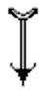удар указательным пальцем снизу вверх  Выполняется, как правило, по более тонким струнам. Удар выполняется подушечкой указательного пальца по всем струнам, при этом палец быстро и энергично скользит по струнам и выделить отдельный звук для каждой струны нельзя. |   Касательный удар по тонким струнам снизу вверх | извлечение звука от 1 струны к 3 пальцами ima одновременно (в кулак). В марше и вальсе палец i играет - на 3, m - на 2, а - на 1.
4 |  |  удар по всем струнам |  |  удар большим пальцем  Выполняется, как правило, по более толстым струнам. Удар выполняется подушечкой большого пальца по всем струнам, при этом палец быстро и энергично скользит по струнам и выделить отдельный звук для каждой струны нельзя. |  Касательный удар по всем струнам сверху вниз | извлечение звука от 6 струны к 1 большим пальцем правой руки. Вся кисть при этом должна висеть перпендикулярно струнам (как плеть).
5 |  |   удар по всем струнам |  |  |   Касательный удар по всем струнам снизу вверх
6 |   «щипок» — одновременное извлечение звуков пальцами  a  m  i |  щипок |  | 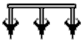  Щипок тремя пальцами трех тонких струн |   Щипок трёх тонких струн. Количество уголков равно количеству звучащих струн
7 |  |  |   приём, условно называемый “щелчок”: пальцами правой руки, сжатыми в кулак, вы легонько ударяете по струнам в области “розетки”— струны, касаясь металлических ладов, издают характерный призвук. Это и есть щелчок. |  |  Щелчок — перпендикулярный удар по струнам с коротким приглушением | приглушение звучания аккорда кистью правой руки. Условие: кисть падает на струны плоская (а не кулак). Щелчок при этом будет ярче.
8 |  | 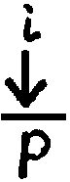 удар с одновременным басом
9 |  удар от □ струны к  с заглушкой ребром ладони (стаккато правой рукой). |  удар с заглушкой ребром ладони (по традиции — по трем струнам) |  |  |  Удар с приглушением
10 |  |  удар с заглушкой ребром ладони пальцем i
11 |  |  удар от □ к  (в традиции)  [с заглушкой ребром ладони]
12 | «щипок с заглушкой ребром ладони (стаккато правой рукой). |  щипок с заглушкой ребром ладони
13 |   быстрый удар тремя или четырьмя пальцами (a-m-i или a-m-i-p) последовательно (фактически три или четыре быстрых последовательных удара) от □ струны к  — «дробь» [расгеадо] |  расгеадо в традиции от  к  | 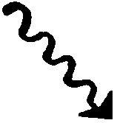  “горсть”. Пальцы правой руки сжаты в кулак. Резким движением разожмите кисть. При этом поочерёдно, начиная с мизинца и кончая указательным пальцем, резко проведите по струнам сверху вниз | 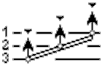 Ногтевое арпеджио  Практически это удар, но выполняется он ногтями 3-х пальцев, указательным, средним и безымянным, как бы щелчками по всем струнам сразу, при этом получается три быстрых, очень резких и четких удара, но каждый последующий должен чуть-чуть отставать от предыдущего. Может выполняться не по всем струнам, а, например, только по трем тонким, в зависимости от требований аккомпанемента. |  | поочередное "выбрасывание" всех пальцев, начиная с мизинца, из кулака, как бы раскрывая их веером, от 6 (5, 4) струны к 1.
14 |   [то же, от  струны к □] |  расгеадо в традиции от  к 
15 |  |  [расгеадо]от □ к 
16 |  |  полное расгеадо
17 |  |  тремоландо
18 |  тремоло — частые равномерные удары вверх-вниз. |  тремоло
19 |  | 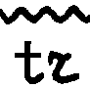 трель
20 |  арпеджиато, исполняемое пальцем p от □ струны к . |  арпеджиато в традиции [пальцем p от  к ] |  |  арпеджио  Прием аккомпанемента, при котором большой палец за одно движение сверху вниз дергает по очереди все струны, от 6-й до 1-й, при этом палец скользит подушечкой по всем струнам, достаточно быстро. Это не удар, так как звук каждой из струн должен слышаться отдельно от других и создавать ощущение прокатившейся волны.
21 |  арпеджиато, исполняемое пальцем i от  струны к □. |  арпеджиато в традиции [пальцем i от  к]
22 |  | 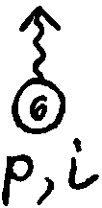 арпеджиато от □ к 
23 |  |  арпеджиато пальцем i от  к □
24 |  арпеджиато пальцами i, m, a от  струны к . |  арпеджиато щипком a-m-i
25 |  арпеджиато пальцами a, m, i от  струны к . |  арпеджиато щипком i-m-a
26 | 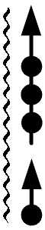 арпеджиато пальцами p, i, m, a от баса к  струне |  арпеджиато p-i-m-a |  | 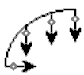 Щипковое арпеджио  Выполняется по очереди четырьмя пальцами - большим, указательным, средним и безымянным. Пальцы быстро, поочередно, практически почти одновременно, дергают 4 струны, начиная от басовой, к более тонким. Выполняется это движение еще быстрее, чем простое арпеджио. Это тоже не удар, так как звук каждой из струн должен слышаться отдельно от других и также создавать ощущение прокатившейся волны, но при таком приеме звуки получаются более звонкими и более четкими. Это не четыре отдельных щипка, а одно движение.
27 |  | □   струны — арпеджиато большим пальцем + арпеджиато щипком
28 |  |  |  |  |  Удар после щипка наружной частью ногтей в противоположную сторону
29 |  |  |  |  |  Щипок всех 4-х струн вместе с басом.
30 |  |  |  |  |  Приглушение всех струн кистью
31 |  |  Резко взятый бас
32 |  |  |  удар медиатором снизу вверх по группе из 3-х басовых струн
33 |  |  | 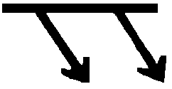 двойной удар сверху вниз по группе из-3-х басовых струн на сильную долю.
34 | [удар по одной струне одним из пальцев ima] |  |  | щипок одной из тонких струн  выполняется подушечкой указательного или среднего или безымянного пальца при движении пальца от тонких струн к толстым.

Ритм аккомпанемента выписывается длительностями на «нитке».
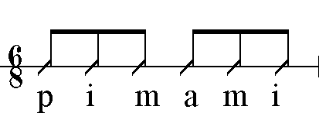
Каждая из ритмических долей может быть исполнена одним из множества приёмов.
Бас
Резко взятый бас
Вибрато
Бендинг

Удар по трём струнам по традиции (i, m)
Удар по всем струнам
Удар с одновременным басом
Удар с заглушкой ребром ладони (по традиции — по 3м струнам)
Удар с заглушкой ребром ладони (по традиции — по 3м струнам) пальцем
Удар с заглушкой ребром ладони по всем 6 струнам
Щипок с заглушкой ребром ладони
Расгеадо в традиции от 3 к 1
Расгеадо в традиции от 1 к 3
Полное расгеадо
Тремоло пальцем i в традиции
Тремоло от 6 к 1
Трель
Арпеджиато в традиции
Арпеджиато от 6 к 1
Арпеджиато от 1 к 6
Арпеджиато щипком
Арпеджиато щипком
6,5,4 струны — арпеджиато большим пальцем + арпеджиато щипком
Арпеджиато p-i-m-a-e

«Щелчок» (перпендикулярный удар по струнам)
Удар по деке
Удар по струнам с касанием деки
Большой барабан
Малый барабан

В.Юрьев:
арпеджио
Прием аккомпанемента, при котором большой палец за одно движение сверху вниз дергает по очереди все струны, от 6-й до 1-й, при этом палец скользит подушечкой по всем струнам, достаточно быстро. Это не удар, так как звук каждой из струн должен слышаться отдельно от других и создавать ощущение прокатившейся волны.

Щипковое арпеджио
Выполняется по очереди четырьмя пальцами - большим, указательным, средним и безымянным. Пальцы быстро, поочередно, практически почти одновременно, дергают 4 струны, начиная от басовой, к более тонким. Выполняется это движение еще быстрее, чем простое арпеджио. Это тоже не удар, так как звук каждой из струн должен слышаться отдельно от других и также создавать ощущение прокатившейся волны, но при таком приеме звуки получаются более звонкими и более четкими. Это не четыре отдельных щипка, а одно движение.

Ногтевое арпеджио
Практически это удар, но выполняется он ногтями 3-х пальцев, указательным, средним и безымянным, как бы щелчками по всем струнам сразу, при этом получается три быстрых, очень резких и четких удара, но каждый последующий должен чуть-чуть отставать от предыдущего. Может выполняться не по всем струнам, а, например, только по трем тонким, в зависимости от требований аккомпанемента.
В.Климович:
Арпеджио. Этот приём, как я уже выше говорил, в народе именуют «перебором». Это не что иное, как аккорд, звучание которого разложено во времени, т.е. его звуки берутся поочерёдно с определённой периодичностью. Чаще всего арпеджио используется для исполнения медленных песен.
Щипковая техника. Она представляет собой одновременный щипок нескольких струн тем же способом звукоизвлечения, что и арпеджио. Иногда щипок тонких струн осуществляется одновременно с басовой струной (в маршевом ритме, например), но чаще они звучат раздельно или чередуясь.
Удар, именуемый в народе «боем». Это касательный, относительно плоскости струн, удар по ним (как вверх, так и вниз). Могут затрагиваться как отдельная группа струн (1 — 3-я), так и все вместе.
Удар после щипка. Этот способ звукоизвлечения заключается в том, что после одновременного щипка трёх тонких струн три пальца (указательный, средний и безымянный) ударяют по тем же струнам наружной частью ногтей в сторону, противоположную щипку.
Приглушение - резкое опускание кисти руки на звучащие струны. При ритмичном исполнении придаёт эффект некого ударного инструмента. Используется после щипка или удара.
Удар с приглушением. Кисть опускается на струны согнутыми пальцами, а перед самым касанием струн пальцы распрямляются, ударяют наружной стороной ногтей по струнам и приглушаются ладонью.
Щелчок (приглушение с ударом и фиксацией кисти). Очень интересный приём, создающий сильный эффект ударного инструмента. Суть его в том, что три рабочих пальца правой руки (указательный, средний , безымянный) резко опускаются на соответствующие струны во время их звучания, и на мгновение задерживаются на них, в результате чего получается интересный по звучанию щелчок, после которого обычно следует щипок.

С.Владимирский:
приём, условно называемый “щелчок”: пальцами правой руки, сжатыми в кулак, вы легонько ударяете по струнам в области “розетки”— струны, касаясь металлических ладов, издают характерный призвук. Это и есть щелчок.
Первый способ назовём условно “горсть”. Пальцы правой руки сжаты в кулак. Резким движением разожмите кисть. При этом поочерёдно, начиная с мизинца и кончая указательным пальцем, резко проведите по струнам сверху вниз, как это изображено на рисунке.
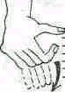

Из простой акустической гитары можно извлечь столько самых разнообразных звуков, что далеко не всегда удается придумать, каким образом тот или иной звук обозначить при записи. Да и запись партии гитары может быть самой разной: от полновесных нот до «голых» аккордов. Вообще-то говоря, нотная запись настолько давно используется и настолько подробно разработана, что с помощью нот можно записать практически любую музыку, т.е. вообще все что угодно.
У нотной записи недостатков всего лишь два, но неустранимых: общая громоздкость требует для записи много места на бумаге и времени для самого письма — это раз. И два: прочесть нотный текст не так-то просто, если этому не обучили с детства — на разбор уходит времени даже больше, чем на письмо.
Отсюда проистекает потребность в других способах записи гитарной музыки — более простых и для пишущего, и для читающего.
Гитарная табулатура реально претендует на звание наилучшего способа записи «для чайников»: строгое соответствие каждого следующего звука ладу и струне гарантировано. Однако по громоздкости табулатура превосходит даже ноты…
В практике гитарного аккомпанемента широко распространена буквенно-цифровая запись аккордов. Канули в Лету те времена, когда поиск какого-нибудь Cm7 требовал обращения к специалисту: нотные магазины Москвы, например, просто завалены разнообразнейшими таблицами аккордов на любой вкус, и в Интернете найти программу для поиска аккорда не проблема. Есть, правда, разночтения в способах изображения самих аккордовых схем: один и тот же Ля минор может выглядеть по-разному:
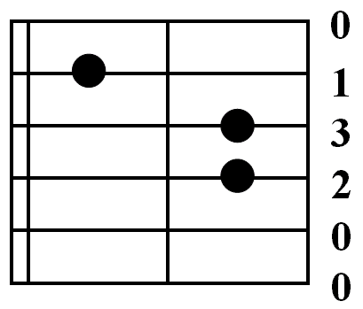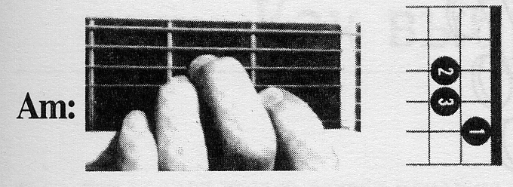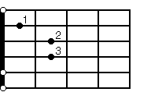

Компьютерные шрифты, применяемые в программах нотного набора, в основном используют схему, при которой вертикальные линии изображают струны, а горизонтальные — лады:

Практически стандартно обозначаются пальцы левой руки, которыми прижимаются струны:
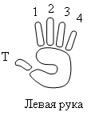
Большой палец левой руки используется редко; в западной джазовой литературе обычно обозначается заглавной буквой T, иногда (аналогично правой руке) — p. В русской семиструнной традиции принято обозначение  (См.: Н.Чачикашвили. Самоучитель аккомпанемента на семиструнной гитаре. М., 1963, с.12)
Есть, правда, и здесь подводный камень: нумерация пальцев гитариста не совпадает с еще более общепринятой нумерацией при игре на фортепиано — основном общеобразовательном инструменте, где счет начинается с большого пальца 1, указательный 2 и т.д. Известный мультиинструменталист С.Владимирский (к великому удивлению гитаристов) применяет такой способ обозначения и к гитаре. В книге «Гитара для всех» (М., 1994) Ля минор, например, изображен так:
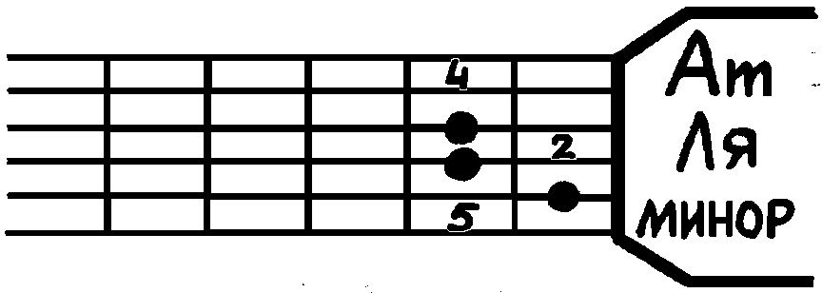
И все же разобраться в картинках аккордов вполне реально — нереальные «аккорды» просто не будут звучать. Что же касается правой руки — ритма аккомпанемента и конкретных способов аккомпанирования — тут все гораздо сложнее.
Широко распространен способ записи партии гитары, при котором ритм аккомпанемента выписывается длительностями на линии, так называемой «нитке». Сверху выписываются соответствующие буквенно-цифровые обозначения аккордов, а снизу — конкретные штрихи аккомпанемента:

Аккомпанемент песен удобно записывать в сокращенном виде прямо над текстом, разметив в нем такты. Аккорды и мелодические вставки записываются в буквенно-цифровой системе

повторяющиеся штрихи аккомпанемента в виде только одного такта:

